1.0 搜索 - 关键字高亮

步骤1
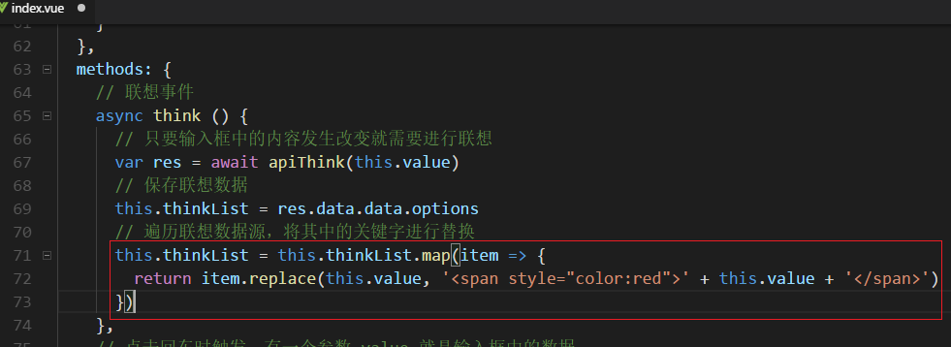

步骤2
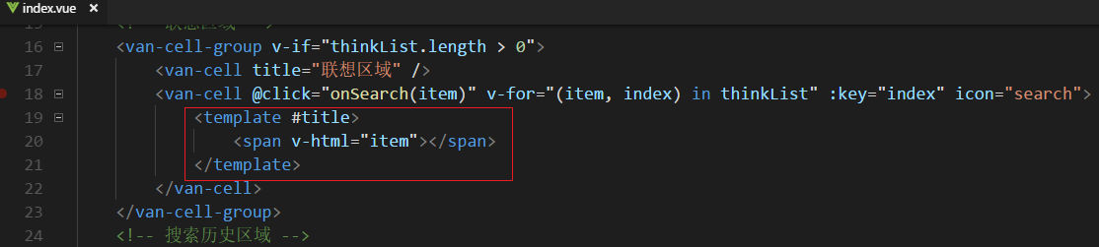

2.0 搜索 - 关键字高亮-注意点

步骤1
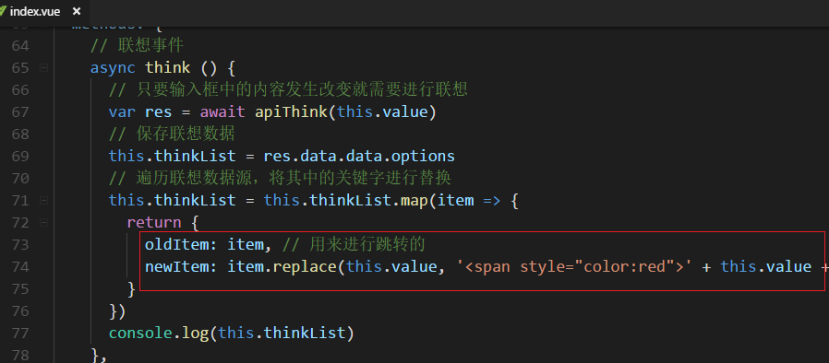

步骤2
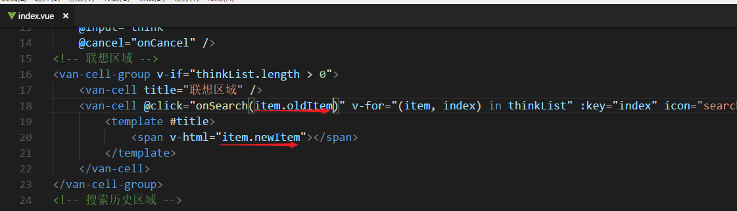

3.0 搜索 - 判断搜索内容为空

步骤1
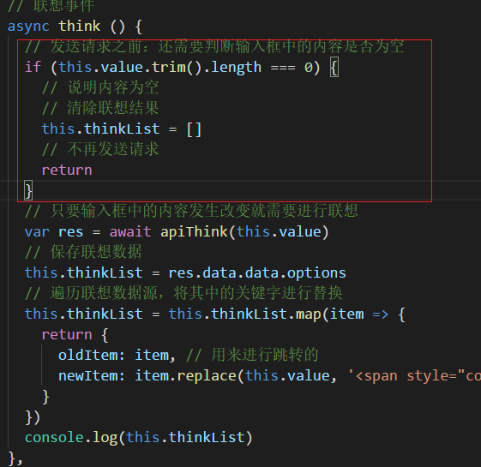

4.0 搜索 - 解决 js 的抖动

步骤1
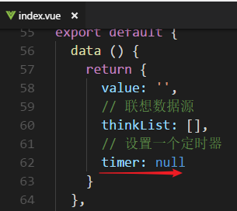

步骤2
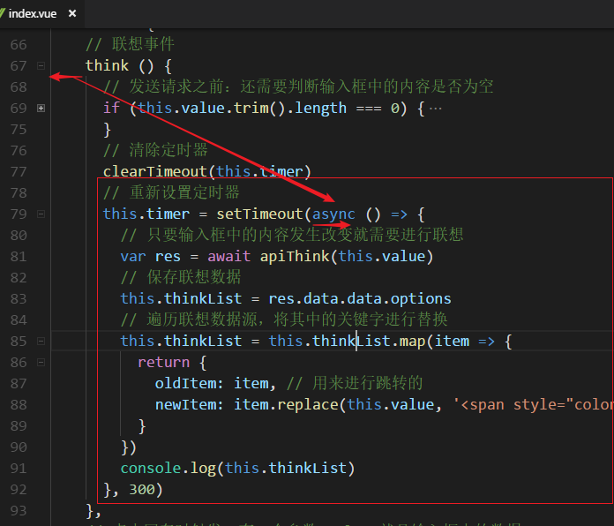

5.0 搜索 - 保存搜索历史

步骤1
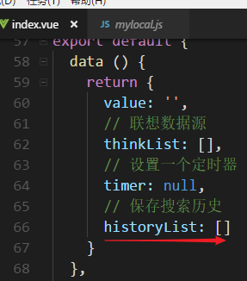

步骤2
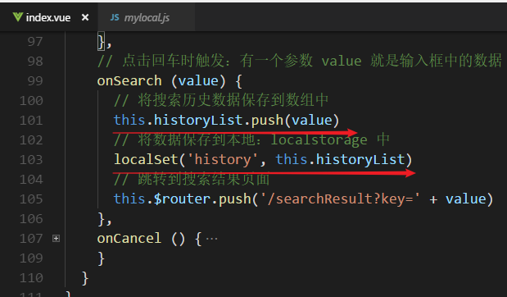

6.0 搜索 - 获取获取搜索历史

步骤1
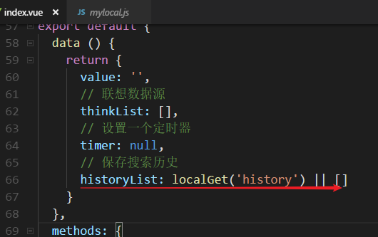

7.0 搜索 - 渲染搜索历史

步骤1
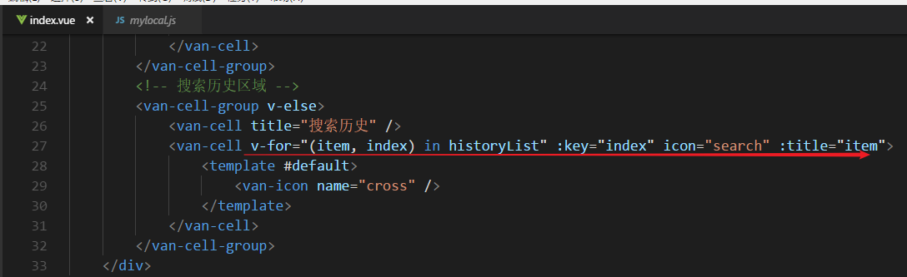

8.0 搜索 - 排序 & 去重

步骤1
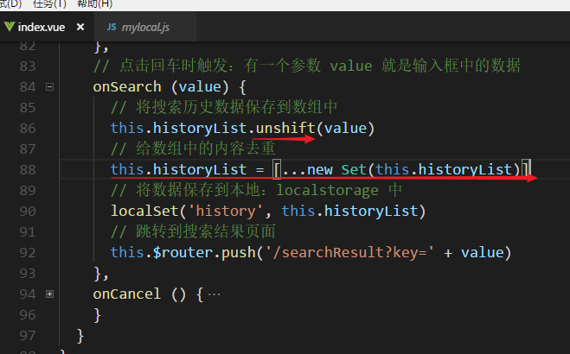

9.0 搜索 - 点击历史数据跳转

步骤1
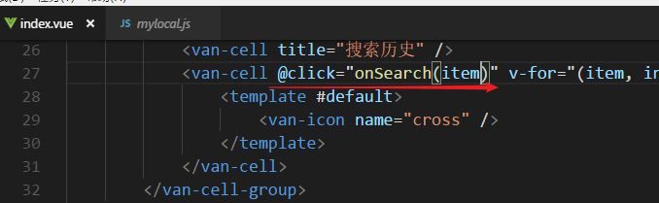

10.0 搜索 - 删除历史数据

步骤1
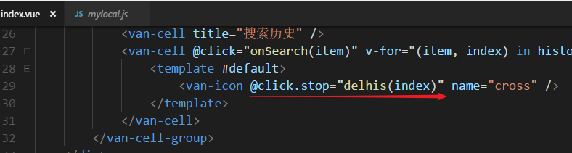

步骤2
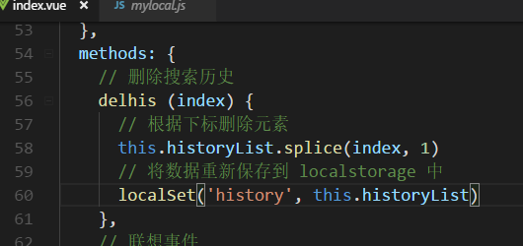

11.0 搜索 - 清空历史数据

步骤1
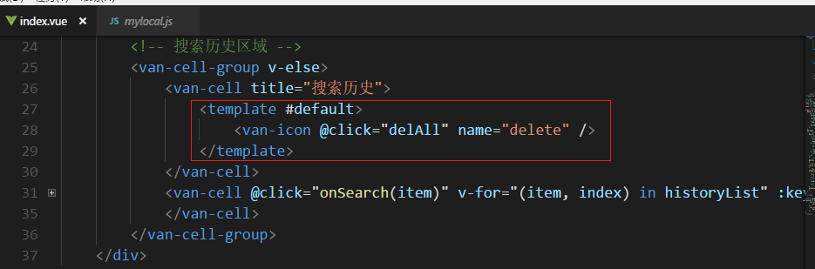

步骤2
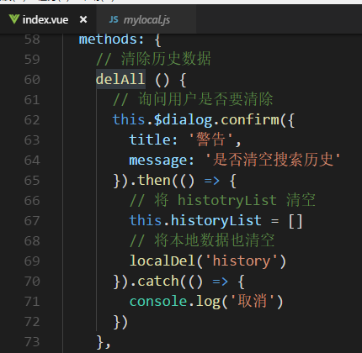。

12.搜索结果 - 得到关键字对应的文章数据

步骤1
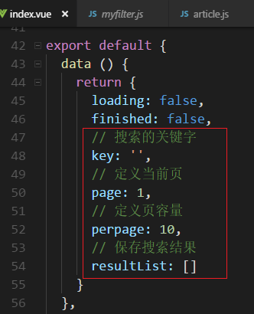

步骤2
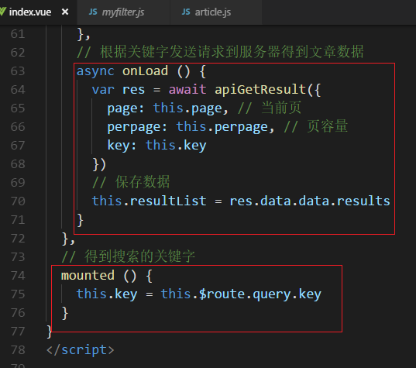

步骤3
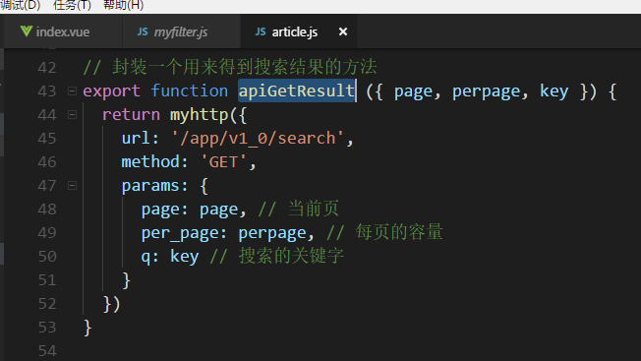

步骤4
